# BAB I

# PENDAHULUAN

# Latar Belakang

Perkembangan teknologi informasi pada masa kini berkembang dengan pesat. Dengan semakin pesannya teknologi informasi mempermudahkan dan mempecepat pekerjaannya di berbagai bidang, terutama pada bidang pendidikan. Teknologi informasi digunakan dalam setiap aspek operasional suatu sekolah bahkan sampai perumusan strategi yang akan diambil oleh suatu sekolah. Hal ini berkaitan dengan fungsi teknologi sebagai penyedia informasi yang dibutuhkan oleh sekolah untuk menjalankan proses data berkaitan dengan siswa (Jaya & Sundari, 2017).

SMAN 1 Dawarblandong Mojokerto merupakan lembaga pendidikan yang berdiri sejak tanggal 11 April 2003, terletak di jalan Jon Djarot Subiantoro kecamatan Dawarblandong Kabupaten Mojokerto Provinsi Jawa Timur. Sebagai lembaga pendidikan, SMA Negeri 1 Dawarblandong tanggap dengan perkembangan teknologi dan dukungan sumber daya manusia yang dimiliki sekolah ini siap untuk berkompetisi dengan sekolah lain dalam pelayanan informasi publik. Dengan setiap ada sistem informasi baru dari Dinas Pendidikan Kabupaten Mojokerto, SMA Negeri 1 Dawarblandong menggunakannya salah satunya adalah E-rapor.

E-rapor merupakan aplikasi untuk pengolahan, nilai pengetahuan, nilai keterampilan, nilai sikap yang telah dilakukan oleh pendidik sehingga terbentuk nilai akhir beserta deskripsinya secara otomatisasi sesuai dengan perolehan siswa.

Maka e-rapor akan menyusunnya menjadi laporan capaian kompetensi siswa. Beberapa kendala yang dihadapi pengguna sistem e-rapor kurangnya pemahaman pengguna ketika melakukan proses data di dalam sistem informasi e-rapor, *format* laporan yang dihasilkan oleh sistem kurang efektif, dan tipe laporan yang dihasilkan oleh sistem tidak sama dengan data yang telah dikelola oleh pengguna. Dari kendala tersebut peneliti tertarik untuk melakukan analisa pada sistem informasi e-rapor di bidang kepuasan pengguna.

Model *End User Computing Satisfaction* (EUCS) ini dikembangkan oleh Doll & Tarkzadeh (Hutami & Camila, 2016), dengan menggunakan model ini mengutamakan kepuasan (*satisfaction*) pengguna akhir terhadap sistem yang digunakan. DeLone dan McLean (Rudini, 2015) menguntarakan bahwa kualitas sistem berarti fokus pada performa sistem informasi yang terdiri dari perangkat keras, perangkat lunak, kebijakan dan prosedur yang dapat menyediakan informasi yang dibutuhkan oleh pengguna. Kualitas informasi merupakan sejauh mana informasi stabil untuk memenuhi kebutuhan semua orang tentang informasi tersebut untuk melakukan proses pengguna (Hanadia *et al,* 2017). Persepsi kemanfaatanadalah tingkat kepercayaan pengguna terhadap penggunaan sistem informasi e-rapor dapat meningkatkan kinerja guru dalam pekerjaannya (Mangun Buana & Warawati, 2018).

Berdasarkan penjelasan diatas, peneliti tertarik untuk menganalisa kualitas sistem informasi dan persepsi kemanfaatan kepuasan pengguna di SMAN 1 Dawarblandong Mojokerto.

# Rumusan Masalah

Permasalahan yang akan diteliti dari latar belakang yaitu :

1. Bagaimana pengaruh kualitas sistem terhadap kepuasan pengguna ?
2. Bagaimana pengaruh kualitas informasi terhadap kepuasan pengguna ?
3. Bagaimana pengaruh persepsi kemanfaatanterhadap kepuasan pengguna ?

# Tujuan Penelitian

Tujuan dari penelitian ini adalah

1. Untuk menjelaskan dan menganalisa pengaruh kualitas sistem terhadap kepuasan pengguna.
2. Untuk menjelaskan dan menganalisa pengaruh kualitas informasiterhadap kepuasan pengguna.
3. Untuk menjelaskan dan menganalisa pengaruh persepsi kemanfaatanterhadap kepuasan pengguna.

# Batasan Masalah

Batasan masalah pada penelitian ini meliputi :

1. Pengukuran tingkat kepuasan dilakukan pada 48 responden yang terdiri wali kelas, guru mata pelajaran, dan guru bk.
2. Penelitian ini dilakukan pada sistem informasi e-rapor SMA Negeri 1 Dawarblandong.
3. Metode pengambilan sample menggunakan teknik sample jenuh.
4. Metode analisa menggunakan teknik regresi linier berganda
5. Metode instrumen pernyataan kepuasan pengguna menggunakan EUCS.

# Manfaat Penelitian

Manfaat dari penelitian ini adalah

1. Bagi Peneliti

Untuk memenuhi salah satu persyaratan kelulusan dalam menyelesaikan program Strata 1(SI) pada Sekolah Tinggi Informatika dan Komputer Indonesia.

1. Bagi Sekolah
2. Memberi informasi seberapa pengaruhnya kualitas sistem, kualitas informasi dan persepsi kemanfaatan terhadap kepuasan pengguna sistem informasi e-rapor kepada sekolah SMAN 1 Dawarblandong.
3. Memberikan tambahan informasi kepada SMAN 1 Dawarblandong untuk pengembangan sistem informasi e-rapor yang dilakukan secara berkala sehingga dapat meningkatkan kepuasan pengguna sistem informasi e-rapor

# Langkah – langkah penelitian

Tahapan dalam penelitian ini dapat dilihat pada gambar 1 penyajian dalam bentuk diagram dapat mudah dimengerti.

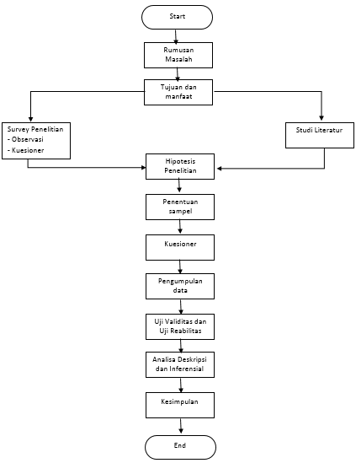

**Gambar 1.1** Langkah – langkah penelitian

# Sistematika Pembahasan

Bab I : PENDAHULUAN

Berisi tentang latar belakang, rumusan masalah, tujuan penelitian, batasan masalah, manfaat penelitian, dan sistematika pembahasan.

Bab II : TINJAUAN PUSTAKA

Berisi penjelasan mengenai teori – teori yang mendukung dan digunakan sebagai dasar dalam memecahkan masalah, teori – teori tersebut diambil dari literatur yang sesuai dengan permasalahan yang dihadapi.

Bab III : METODOLOGI PENELITIAN

Berisi tentang konsep penelitian, populasi dan sampel, teknik pengambilan sampel, skala penelitian, skala pengukuran, variabel, teknik analisis data.

Bab IV : HASIL DAN PEMBAHASAN

Berisi tentang membahas penelitian dan pembahasan.

Bab V : KESIMPULAN DAN SARAN

Berisi tentang kesimpulan yang diperoleh dari pembuatan Tugas Akhir (TA) dan beberapa saran yang dapat digunakan untuk pengembangan selanjutnya.